D-H密钥交换流程。

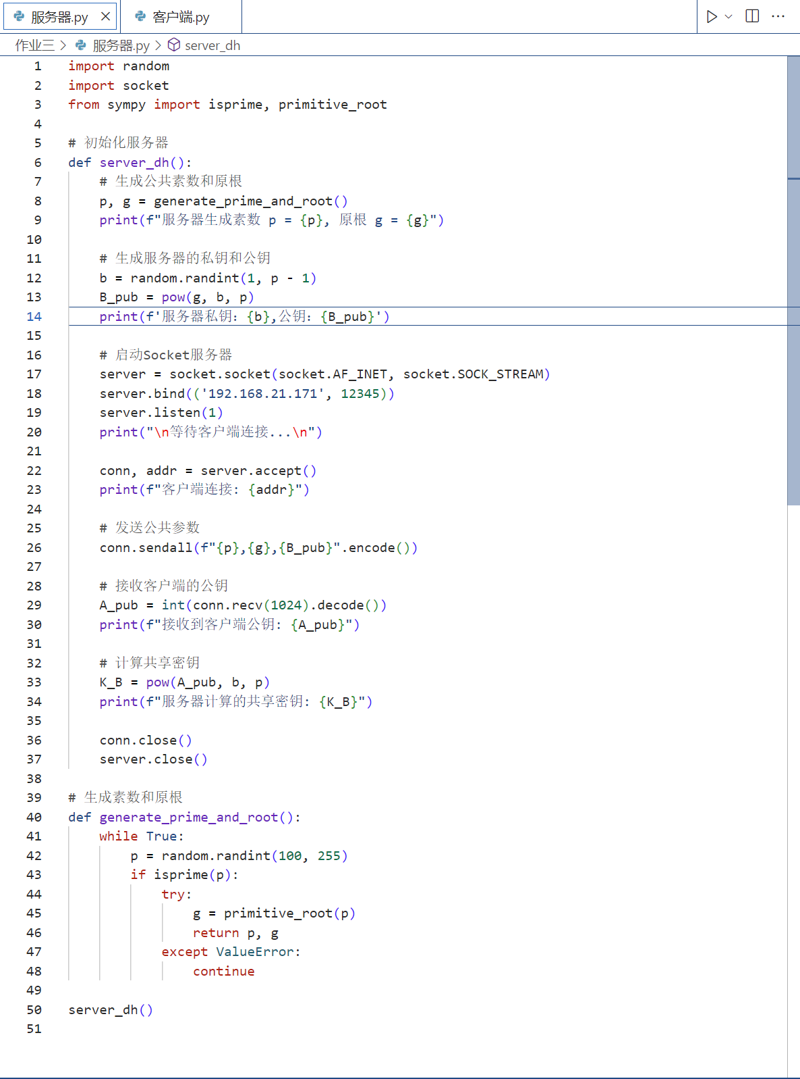

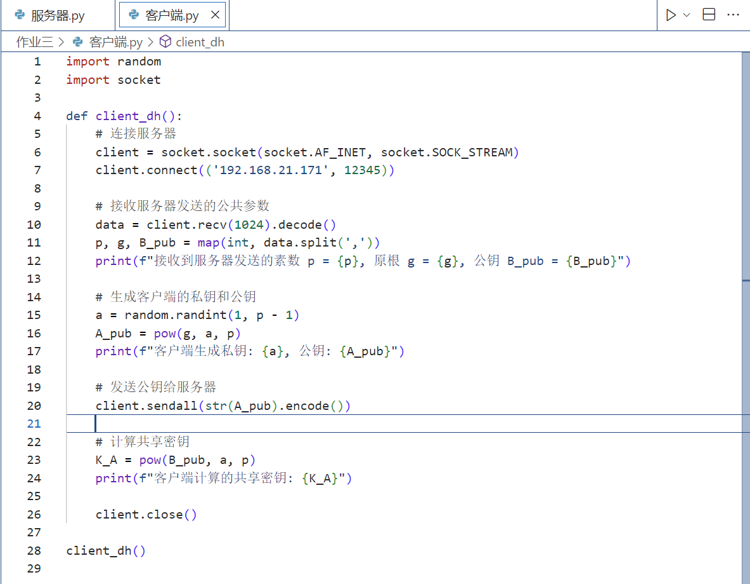

运行结果：

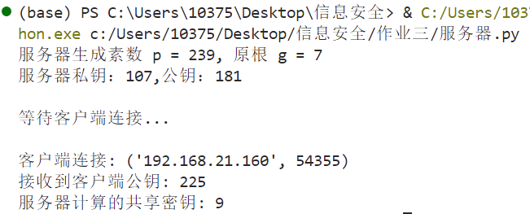

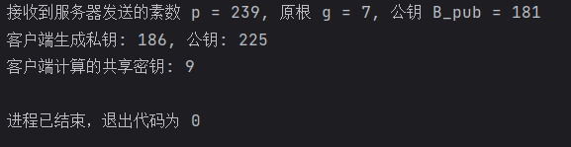

运算过程计算：

1.选择素数p=109，原根g=6。

2.A选择私钥Xa=186，B选择私钥Xb=107。

3.A计算公钥 $Y_{a}=g^{X_{a}}mod p=7^{186}mod 239=225$，B计算公钥 $Y_{b}=g^{X_{b}}mod p=7^{107}mod 239=181$。

4.密钥交换，计算共享密钥 $K=Y_{a}^{X_{b}}mod p=Y_{b}^{X_{a}}mod p=9$。